# LSN50-NB操作说明

## 一．服务器配置

服务器运行的环境是Ubuntu 18.04，以EMQX 消息服务器为例，如何在服务器上部署CoAP服务。

### emqx_CoAP简介

emqx-CoAP是EMQ X Broker的CoAP网关。它将CoAP消息转换为MQTT消息，并可以在CoAP客户端和MQTT客户端之间进行通信。所以在下面的操作中，可使用mqtt.fx等工具来模拟CoAP服务端。

### 2. 安装EMQX

* 输入sudo apt-get update 与 sudo apt-get upgrade指令更新源
* 输入wget https://www.emqx.io/downloads/broker/v3.2.7/emqx-ubuntu18.04-v3.2.7_amd64.deb 下载要安装的EMQX版本的deb包
* 输入 sudo dpkg –i [emqx-ubuntu18.04-v3.2.4_amd64.deb](https://www.emqx.io/downloads/broker/v3.2.7/emqx-ubuntu18.04-v3.2.4_amd64.deb) 解压安装包并安装EMQX
* 输入 emqx start启动EMQX服务
* 输入 emqx_ctl status 检查EMQX服务是否开启
* 输入 ./bin/emqx_ctl plugins load emqx_coap 开启COAP服务

### 3. 配置防火墙

EMQX默认开放local:5683端口作为COAP的监听端口，故需开放服务器UDP协议的5683端口，如图3-1所示。

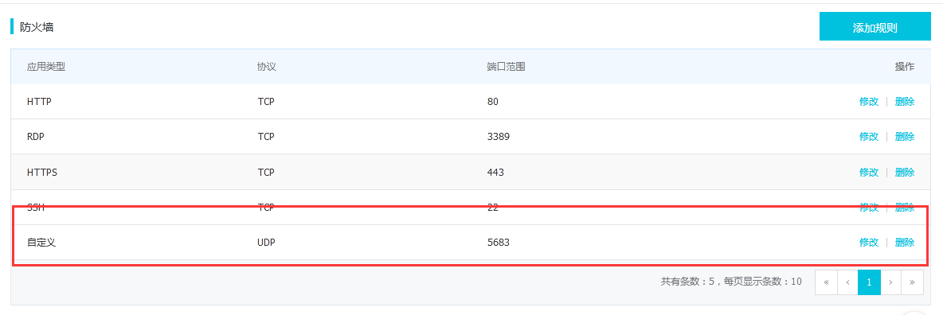

**图3-1**

### 4. 服务器测试

#### 安装copper插件

这里选择使用谷歌浏览器安装copper插件来连接服务器。插件压缩包存放在附录1中。

安装过程如下：

1. 解压copper.zip文件，运行图4-1所示的install.bat脚本。

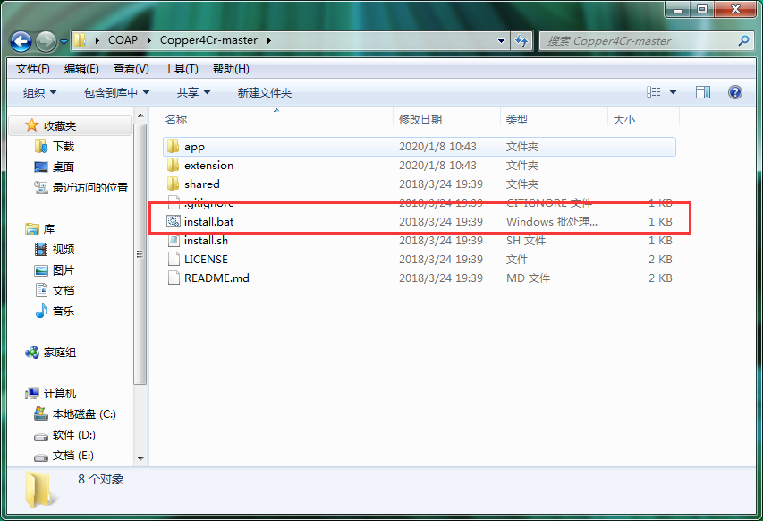

**图4-1**

1. 在谷歌浏览器地址栏输入 **chrome://extensions** 转到扩展程序页面，打开**开发者模式**。
2. 点击 **加载已解压的扩展程序**，选择 **Copper4Cr-master** 文件夹下面的 **app** 文件夹，运行成功后会生成应用图标。
3. 再次点击 **加载已解压的扩展程序**，选择 **Copper4Cr-master** 文件夹下面的 **extension** 文件夹，运行成功后会生成应用图标。最后结果如图 4-2 所示，得到两个图标相同，而名称不同的应用。**Copper (Cu4Cr) Application** 的ID会在接下来的步骤使用。

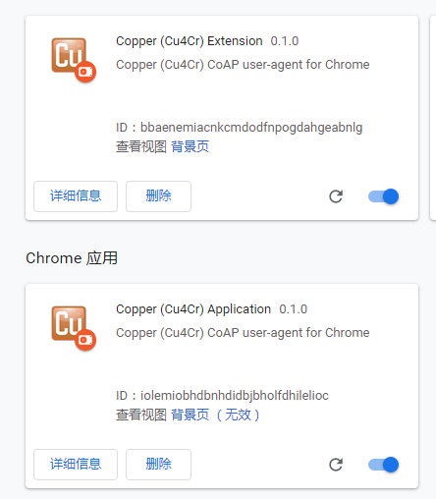

**图4-2**

1. 打开 **Copper4Cr-master\extension\endpoint** 目录下的**ClientPortChrome.js** 文件，将 **appID** 替换成 **Copper (Cu4Cr) Application** 的 ID，如图 4-3 所示。

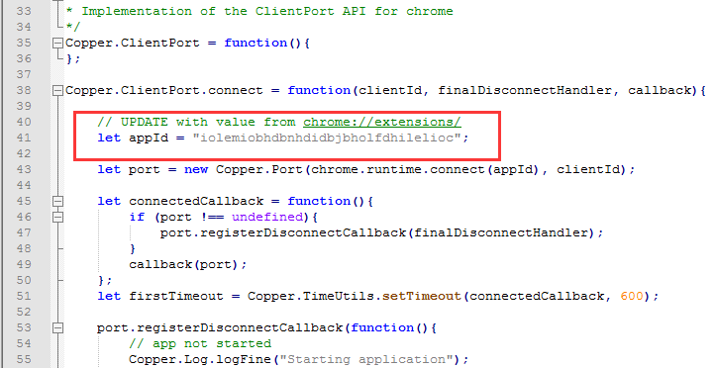

**图4-3**

1. 以上步骤完成后，可在浏览器的右上角看到的图标，点击图标，若能进入到如图 4-4 所示的界面，则表明安装成功。

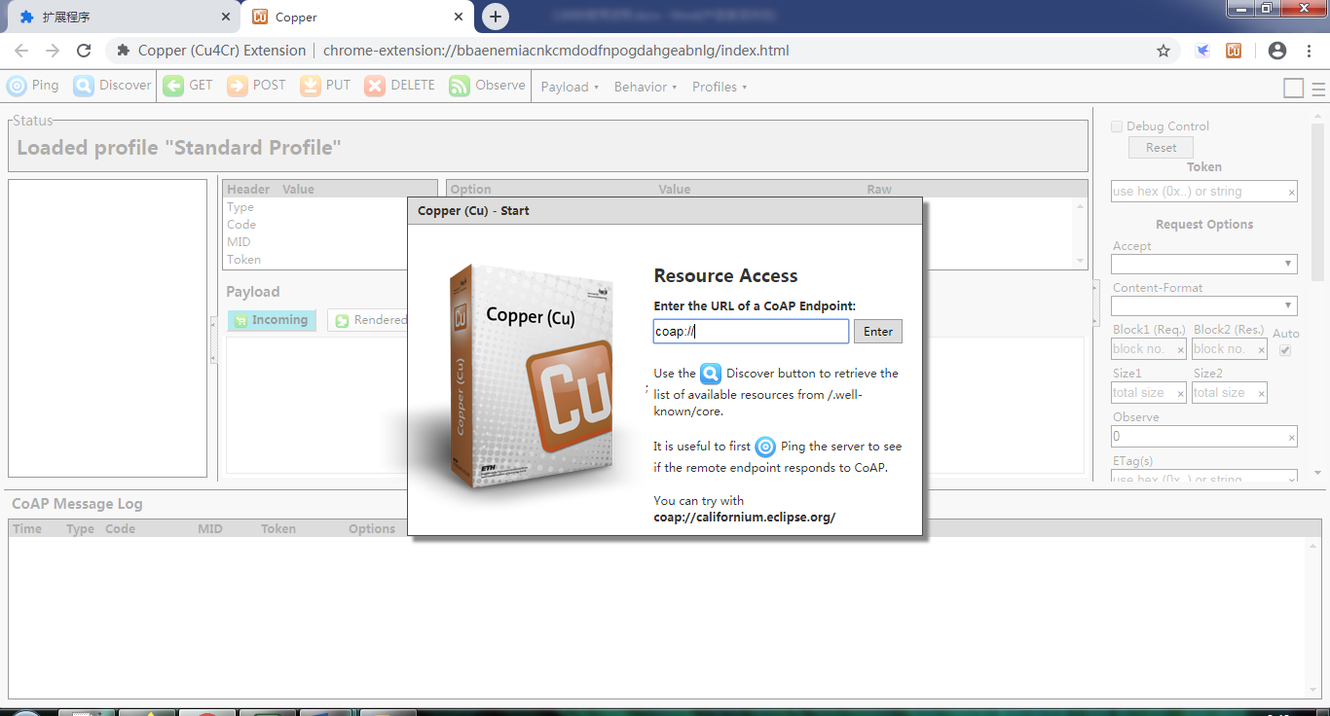

**图4-4**

#### 服务器连接测试

在弹出的地址栏中输入 **coap:// localhost/mqtt/topic0?c=t1** （localhost更换为服务器地址，topic0表示话题名称，更多细节需要了解coap协议与emqx对于coap与mqtt的转换关系），进入操作界面，点击 按钮，若能找到如图 4-5 所示的资源路径，则表明服务器可正常进行连接。

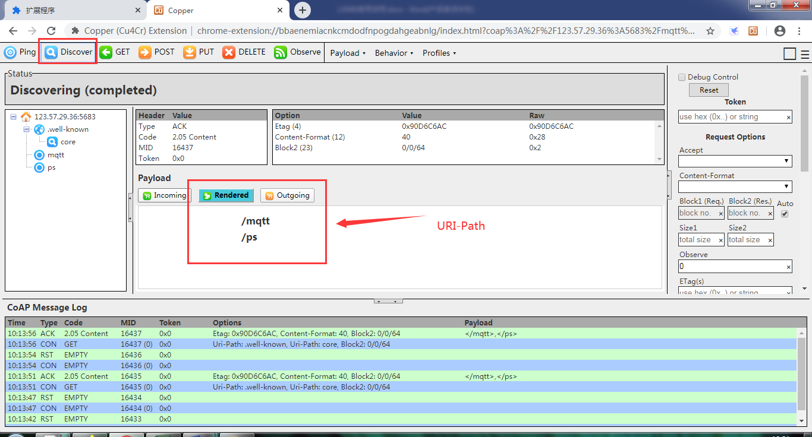

**图4-5**

#### 上发数据

首先需要配置mqtt工具来显示接收到的数据，这里使用的是mqtt.fx，基本配置如图4-6所示。

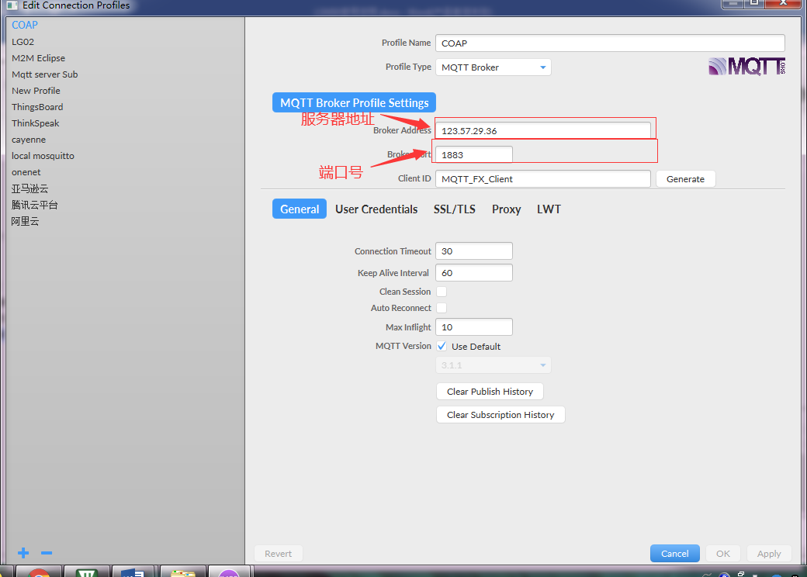

**图4-6**

设置完成后，订阅**topic0**话题（与一开始在地址栏设置的话题名一致），即可等待接收客户端发送消息。

在copper页面中，点击，在数据区输入待发送的payload，最后点击即可完成发送，如下图所示。

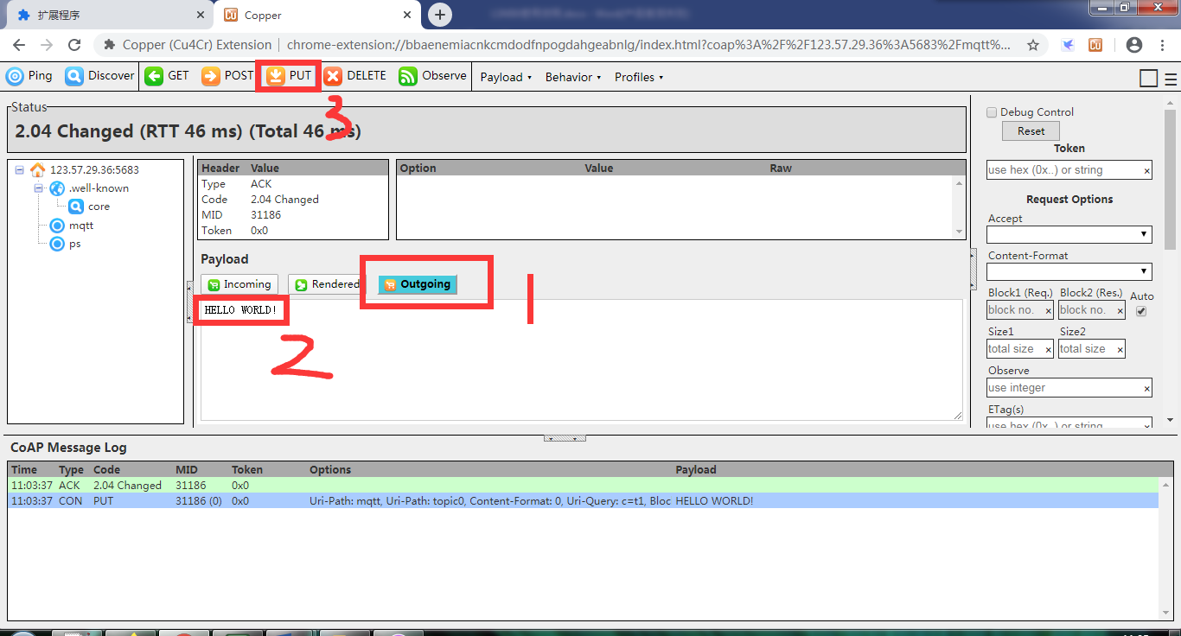

**图4-7**

此时服务器收到消息后，便会推送到mqtt.fx，如图4-8所示。

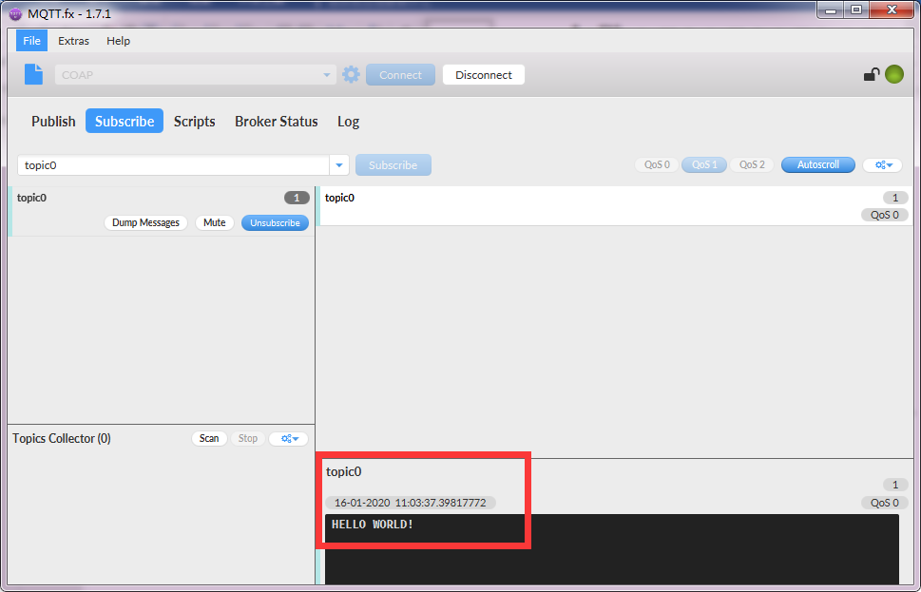

图4-8

#### 下发数据

下发数据需要使用mqtt工具来实现，只要对指定的话题发送数据即可，如下图所示。

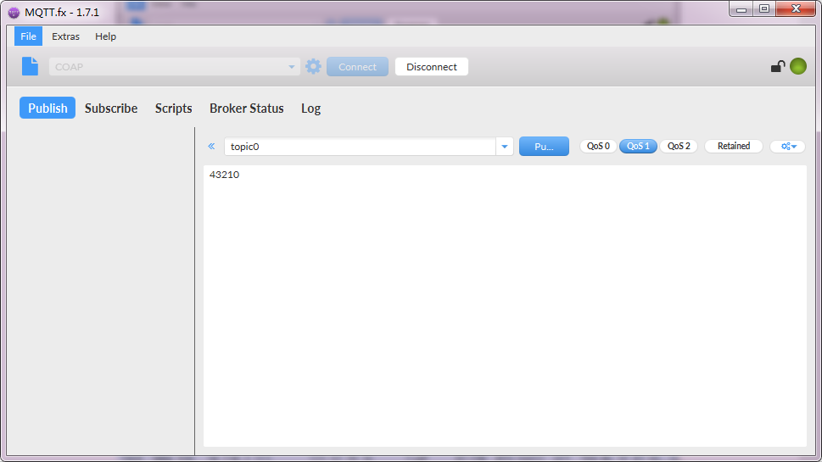

**图4-9**

点击copper的按钮，若收到服务器下发数据，则会显示到数据栏中。（PS：测试的时候有时候很久到收不到数据，但使用网络助手按照CoAP协议发送数据则可以接收到数据）

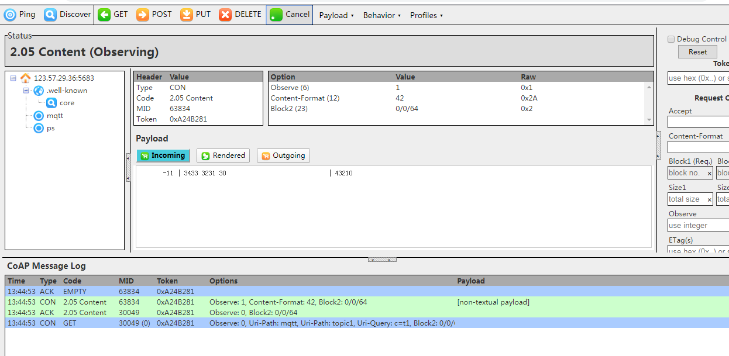

**图4-10**

若想深入了解传输过程，可使用wireshark等抓包工具对刚刚捕获的数据进行分析，如图4-11所示。

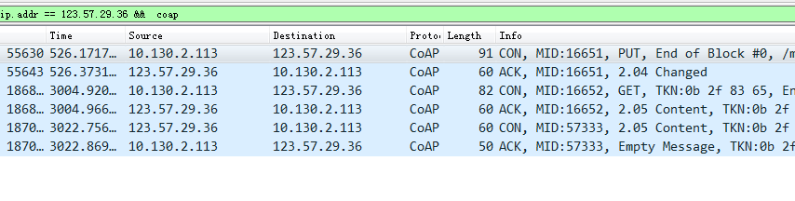**图4-11**

## 二． LSN50-NB使用

### 1. 基本配置

启动设备后，会看到如图一所示的信息，具体信息如图2-1所示。

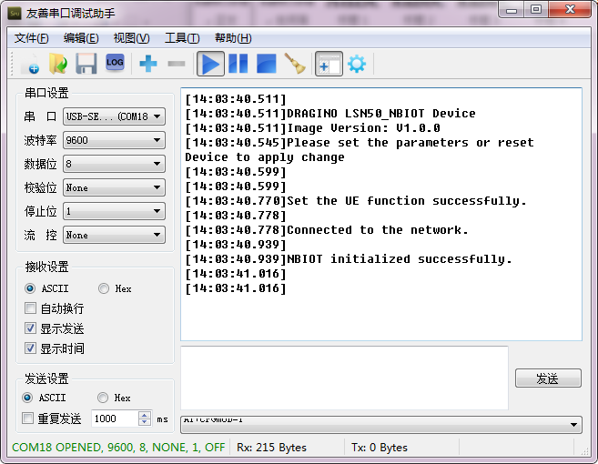

**图2-1**

初次使用需要配置Coap服务的相关信息，才可进入工作（默认是通常模式）。输入指令前需要输入密码进行验证，验证通过后才能进行下一步操作，默认密码是12345678。密码验证成功后，将有5分钟的时间可以输入指令，超时后，会弹出+PWORD TIMEOUT指令。

基本配置的指令如下所示：

* AT+SERVADDR
* AT+URI

以2-2为例，配置各个参数。一般配置一次即可，系统会自动将参数保存到flash之中。

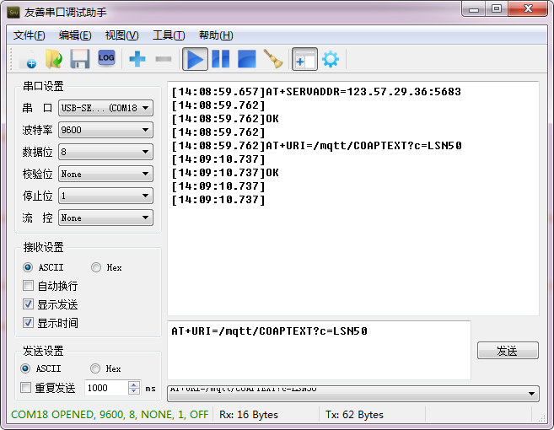

**图2-2**

配置完成后可通过指令 **AT+CFG** 来检查各个配置，其中设备默认上传的时间为10分钟。

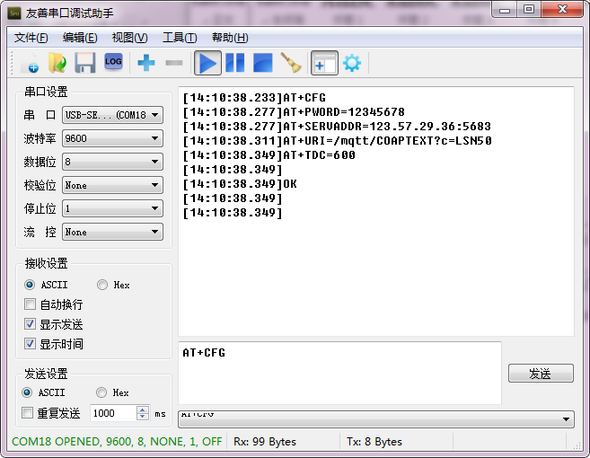

**图2-3**

### 上传数据

配置完成后，可通过 **AT+CFGMOD** 指令来选择工作模式，以工作模式1为例，输入AT+CFGMOD=1 后可看到如下图的内容。

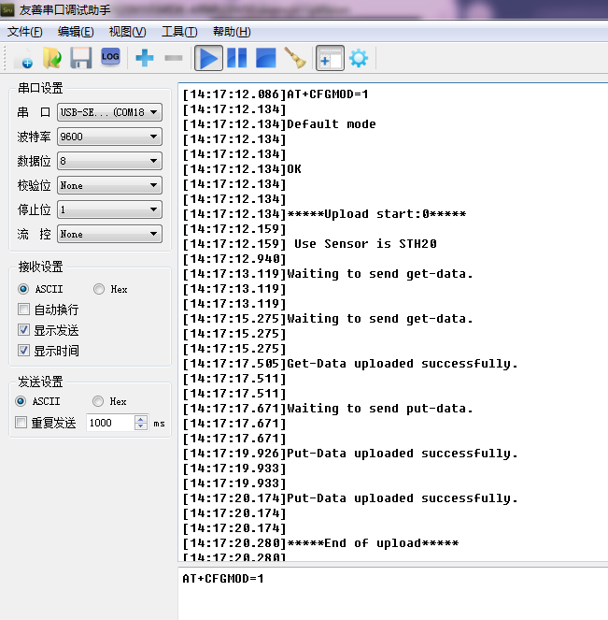

**图2-4**

数据上传成功后，则可以在mqtt.fx上看到上传成功的数据，如图2-5所示。

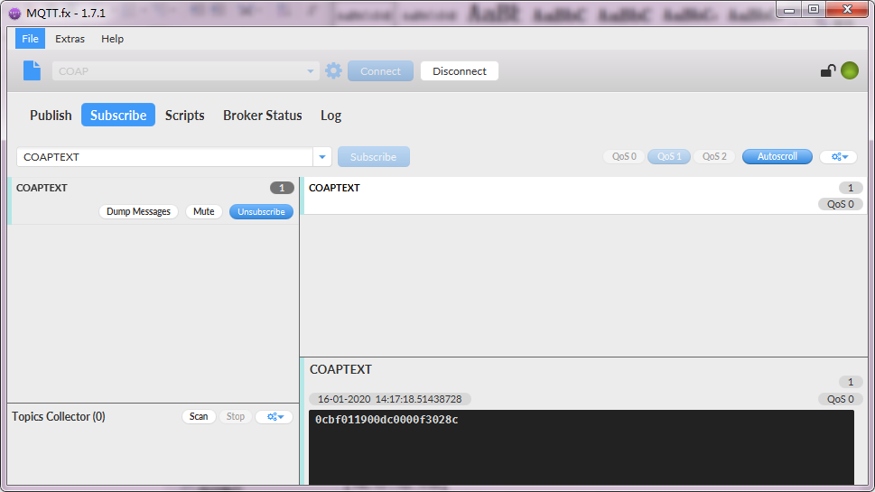

**图2-5**